Муниципальное бюджетное дошкольное образовательное учреждение детский сад комбинированного вида «Золотой петушок» с. Доброе Добровского муниципального района Липецкой области
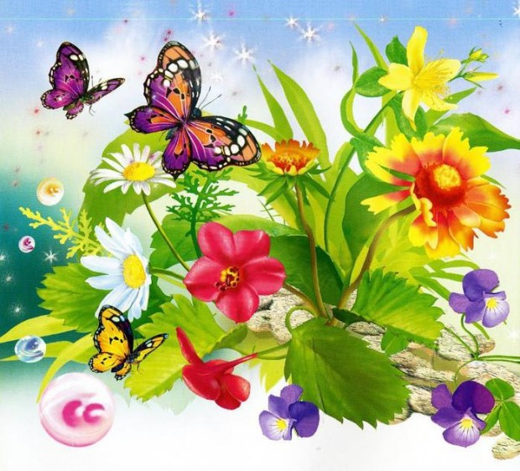
Интегрированное занятие
"Насекомые. Бабочка"

Подготовила:
Ломакина Елена Александровна,
воспитатель 1 квалификационной категории

с. Доброе
2013 г.

ТЕМА ЗАНЯТИЯ: «Насекомые. Бабочка»
Интеграция образовательных областей: «Познание» (формирование целостной картины мира), «Художественное творчество» (рисование), «Музыка», «Коммуникация», «Социализация».

Виды детской деятельности: игровая, коммуникативная, познавательно-исследовательская, музыкально-художественная.

Цели: продолжать знакомить с названиями насекомых, их особенностями; упражнять в употреблении существительных множественного числа; учить передавать в рисунке характерные черты строения насекомых, создавать сюжетную композицию.

Планируемые результаты: проявляет чуткость к художественному слову при знакомстве со стихотворением о насекомых, положительные эстетические чувства и эмоции при прослушивании музыкальной композиции «Бабочка» Э. Грига; интересуется играми, жизнью людей, активно и доброжелательно взаимодействует с педагогом и сверстниками в решении игровых и познавательных задач.

Материалы и оборудование: презентация с изображением кузнечика, жука, бабочки, муравья, стрекозы, пчелы, божьей коровки, пазлы, трафареты бабочки, фломастеры, листы бумаги, краски.

Содержание организованной деятельности детей
1. Ознакомление с насекомыми.
Вопросы детям:
– Сколько месяцев длится весна?
– Какой прошел месяц?
– Какой сейчас месяц идет?
– Как изменилась погода?
– Стало теплее?
Воспитатель. В теплую погоду все оживает, пробуждается от спячки. Проснулись и разные насекомые. Посмотрите, какие бывают насекомые (показывает презентацию с изображением насекомых): комар, муравей, кузнечик, бабочка, жук, пчела, оса, шмель, стрекоза, божья коровка. Послушайте стихи о насекомых.
Жук качался на травинке,  Крылья гладкие на спинке.  – Всех я знаю на лугу,  Познакомить вас могу!  Вот кузнечик поскакал,  Все росинки расплескал,  Виден в зарослях едва –  Он зеленый, как трава.  Вот две бабочки летят.  Рассказать они хотят,  Что вчера еще в траве  Жили гусеницы две. | Вот трудяга муравей –  Всех сильней и здоровей!  Он строитель и затейник,  Строит в чаще муравейник.  Рядом с речкой – стрекоза:  Непоседа, егоза.  Как веселый вертолет,  Отправляется в полет.  Добродушно спрятав жало,  На цветке пчела жужжала,  В шубку теплую одета.  Ей не жарко, хоть и лето.
Как у божьей у коровки
Крылья – пестрые обновки.
Гладкие, атласные,
Яркие да красные.
Воспитатель показывает изображения насекомых на экране, о которых говорится в стихах.
Вопросы:
– О каких насекомых эти стихи?
– Чем отличаются и чем похожи - пчела и стрекоза; жук и муравей; кузнечик и божья коровка; бабочка и стрекоза?
2. Беседа об особенностях насекомых
Воспитатель. У всех насекомых 6 ног, есть голова, брюшко, на голове усики, у некоторых насекомых есть крылья (показывает на картинке части тела насекомых, затем просит детей самостоятельно показать их и назвать). Пчелы живут в ульях, муравьи – в муравейнике, осы – в осиных гнездах, шмели в земле – в норках. Как называются дома пчел, муравьев, ос, шмелей? Пчелы полезны людям тем, что они дают мед, воск. Муравьи и божьи коровки уничтожают вредных насекомых, бабочки и пчелы опыляют растения; насекомые нужны животным и птицам; многие насекомые являются их пищей.
3. Физкультминутка
Прилетела к нам вчера - (бегут на носочках и машут руками,
Полосатая пчела воображая крылья)

А за нею шмель, шмелёк - (встают, загибают по одному пальчику на
И весёлый мотылёк, обеих руках на каждое название насекомых,
Два жука и стрекоза делают кружки из пальчиков и подносят их
Как фонарики глаза. к глазам)

Пожужжали, полетали, - (вновь бегут по кругу)
От усталости упали. – (медленно опускаются на ковёр)
3. Пазлы.
4. Рисование бабочки
- Дети, а сейчас мы будем с вами слушать музыкальную композицию Эдварга Грига «Бабочка» и рисовать бабочек. Посмотрите, какие бывают бабочки.
Показ слайдов бабочки: бабочка на цветке, бабочка порхает, несколько бабочек в небе и предлагает детям нарисовать бабочку в любом композиционном решении, опираясь на образцы или собственный опыт; показывает приемы изображения сидящей и порхающей бабочки.
5. Рефлексия
Выставка детских работ.

